附件1 项目预算及采购要求
合同包 | 设备名称 | 数量  （台套） | 最高限价  （元） | 交货期 | 质保期
1 | 扭力计 | 1 | 4000 | 20自然日 | 1年
2 | 锐利尖点测试仪 | 1 | 1000 | 20自然日 | 1年
3 | 夹具 | 1 | 5000 | 20自然日 | 1年
4 | 智能温湿度表 | 6 | 500*6=3000 | 20自然日 | 1年
5 | 铝合金试棒 | 1 | 9000 | 20自然日 | 1年
6 | 电子天平 | 1 | 1000 | 20自然日 | 1年
7 | 啃咬测试仪 | 1 | 2000 | 20自然日 | 1年
说明：
1、本项目报价：包括设备费、运输费、安装费、培训费、税金、保险等一切费用。
2、付款方式：项目验收合格后办理相关结算，根据结算资料十个工作日内支付至结算金额的100%。发票应为增值税专用发票。
3、验收：按本技术要求和合同约定进行验收。
合同包1 扭力计技术要求
一、仪器设备需满足检测标准情况：
GB 6675.2-2014 《玩具安全 第2部分：机械与物理性能》
二、仪器设备需满足技术指标：
1、手持式转矩量具。
2、用于测试1～9kgf•cm的扭矩表。
3、端部为三爪夹头、可牢固夹持工作，可顺时针或逆时针两个方向测量，回转范围至少180°，本体侧面的刻度标准配置记忆指针。
★4、刻度：0.1kgf•cm。
★5、精度：±2%。
三、设备必备配置：
主机1个。
四、安装调试及售后：
设备验收合格后质保期1年，在质保期内免费维修保养(包含所有配件更换等)，终身维护。

合同包2 锐利尖点测试仪技术要求
一、仪器设备需满足检测标准情况:
GB 6675.2-2014 《玩具安全 第2部分：机械与物理性能》
二、仪器设备需满足技术指标：
★1、锐利尖端测试仪头部末端凹槽的两个基准尺寸：带测量槽的矩形开口宽（1.02±0.02）mm，长（1.15±0.02）mm。感应头凹入测量盖（0.38±0.02）mm。
★2、弹簧回复力：2.5⁰_{-0.3}N。
★3、作用力：4.5⁰_{-0.2}N。
4、材质：不锈钢。
三、设备必备配置：
1、主机一台。
2、配重砝码2个。
3、专业电池一对。
4、灯泡2支。
四、安装调试及售后：
设备验收合格后质保期1年，在质保期内免费维修保养(包含所有配件更换等)，终身维护。

合同包3 夹具技术要求
一、仪器设备需满足检测标准情况：
符合图纸要求。
二、仪器设备需满足技术指标：
★按图纸要求（附件一）。
三、设备必备配置：
1、挂钩1个。
2、手闸夹具2个。
3、拉力机下治具2个。
4、下治具拉马连接件1个。
5、压力传感器连接件1个。
6、旋转手轮1个。
7、单钩两抓三抓复合式拉马2个。
四、安装调试及售后：
设备验收合格后质保期1年，在质保期内免费维修保养(包含所有配件更换等)，终身维护。

合同包4 智能温湿度表技术要求
一、仪器设备需满足检测标准情况:
GB 6675.2-2014 《玩具安全 第2部分：机械与物理性能》
GB 6675.3-2014 《玩具安全 第3部分：易燃性能》
二、仪器设备需满足技术指标：
1、温度测量范围：-20℃～70℃。
★2、温度测量精度：±0.5℃ 。
3、温度分辨率：0.1℃。
4、湿度测量范围：0%～100%RH 。
★5、湿度测量精度：±3%RH 。
6、湿度分辨率：0.1%RH。
7、电子数字显示。
三、设备必备配置：
1、主机一台。
2、配套电池1套。
四、安装调试及售后：
设备验收合格后质保期1年，在质保期内免费维修保养(包含所有配件更换等)，终身维护。

合同包5 铝合金试棒技术要求
一、仪器设备需满足检测标准情况：
符合图纸要求。
二、仪器设备需满足技术指标：
★按图纸要求（附件二）。
三、设备必备配置：
1、Φ25mm铝合金试棒1根。
2、Φ45mm铝合金试棒1根。
3、脚蹬板支撑1个。
四、安装调试及售后：
设备验收合格后质保期1年，在质保期内免费维修保养(包含所有配件更换等)，终身维护。

合同包6 电子天秤技术要求
一、仪器设备需满足检测标准情况:
GB/T 22868-2008 《篮球》
GB/T 22892-2008 《足球》
GB/T 22882-2008 《排球》
二、仪器设备需满足技术指标：
★1、精度：1g
2、量程：0～15kg
3、电子数字显示。
三、设备必备配置：
1、主机一台。
2、配套电池1套。
3、电源线1根。
四、安装调试及售后：
设备验收合格后质保期1年，在质保期内免费维修保养(包含所有配件更换等)，终身维护。

合同包7 啃咬测试仪技术要求
一、仪器设备需满足检测标准情况:
★EN 1888-1-2018 《儿童使用和护理用品.轮式儿童运输工具.第1部分：推车和婴儿车》
二、仪器设备需满足技术指标：
★按图纸要求（附件三）。
三、设备必备配置：
主机一台。
四、安装调试及售后：
设备验收合格后质保期1年，在质保期内免费维修保养(包含所有配件更换等)，终身维护。
附件一：
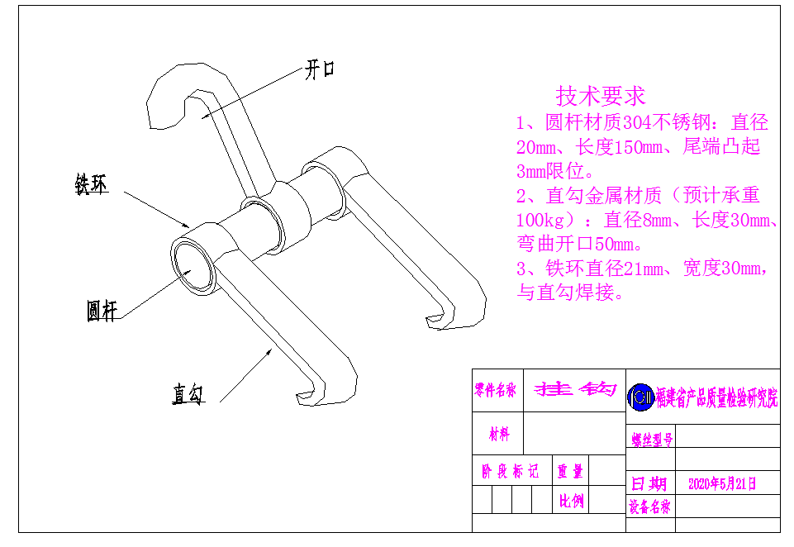
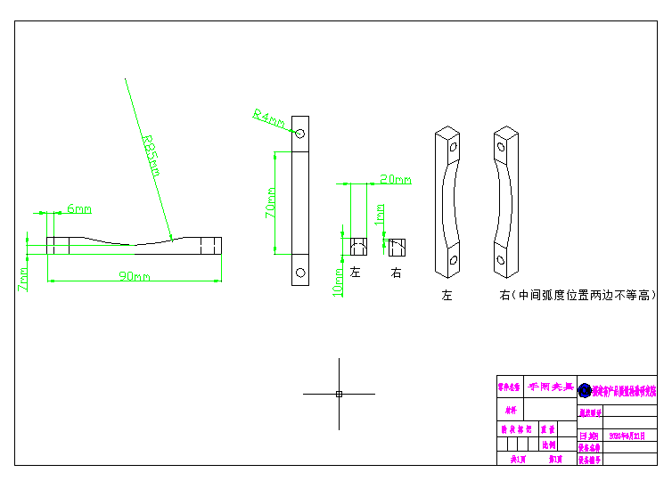
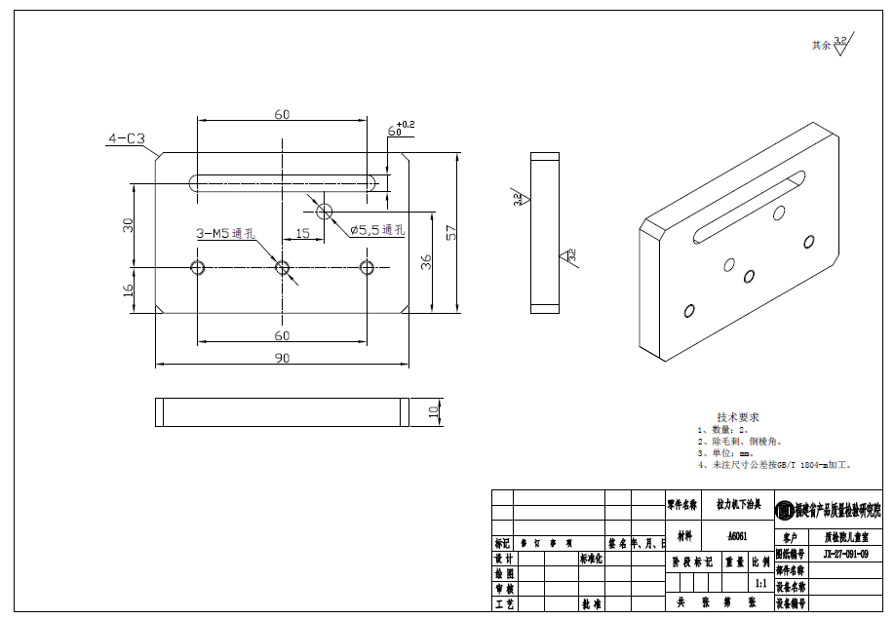
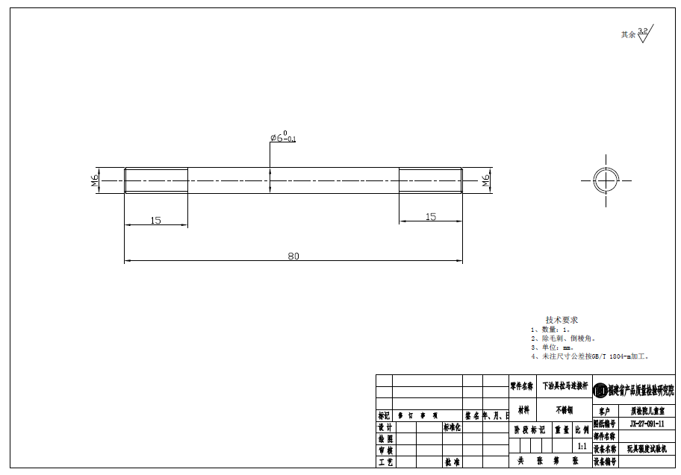
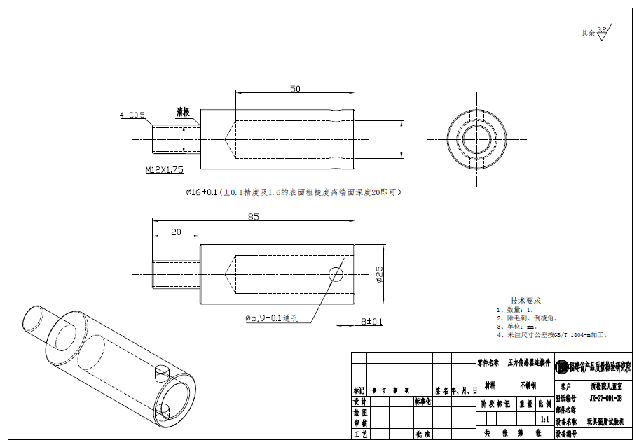
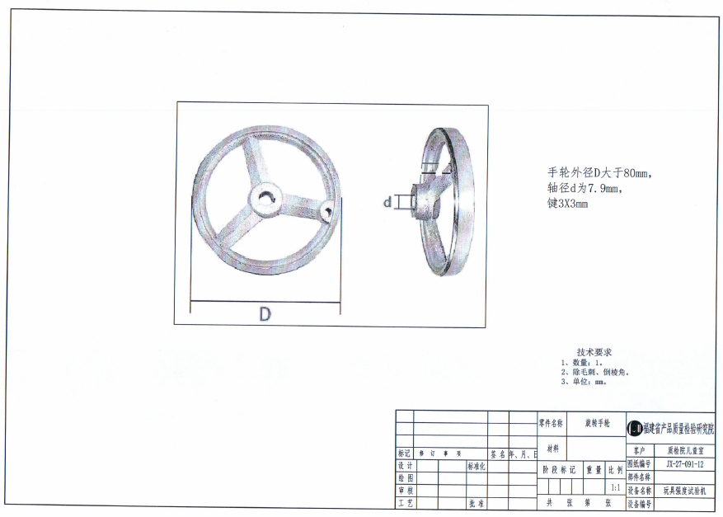
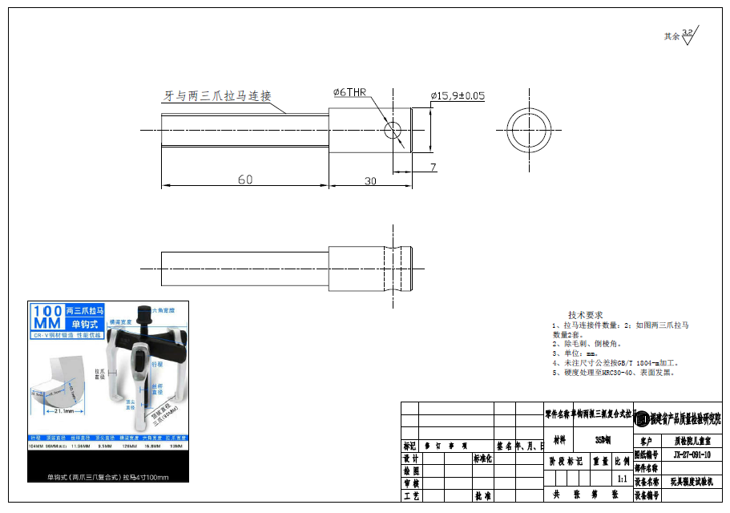
附件二：
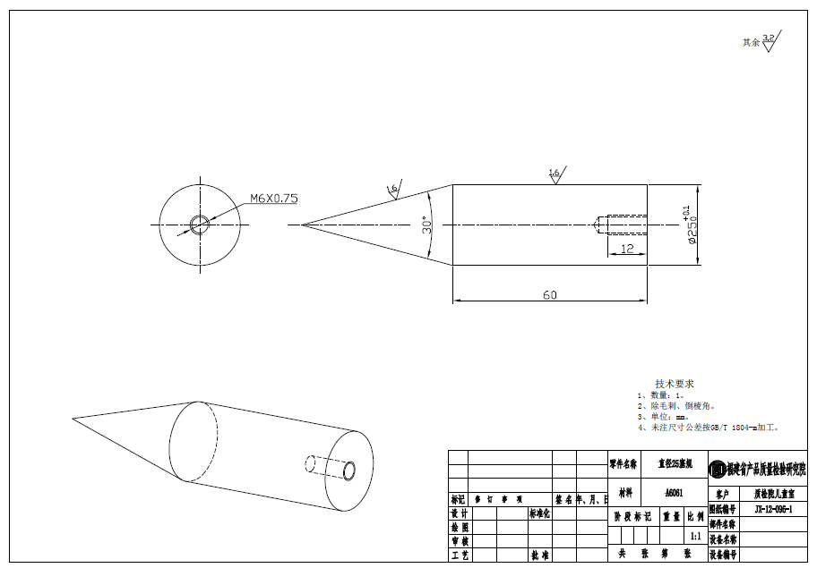
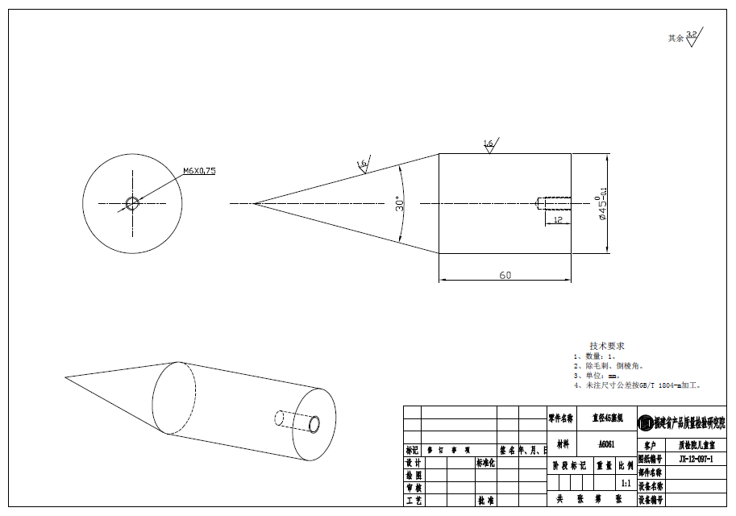
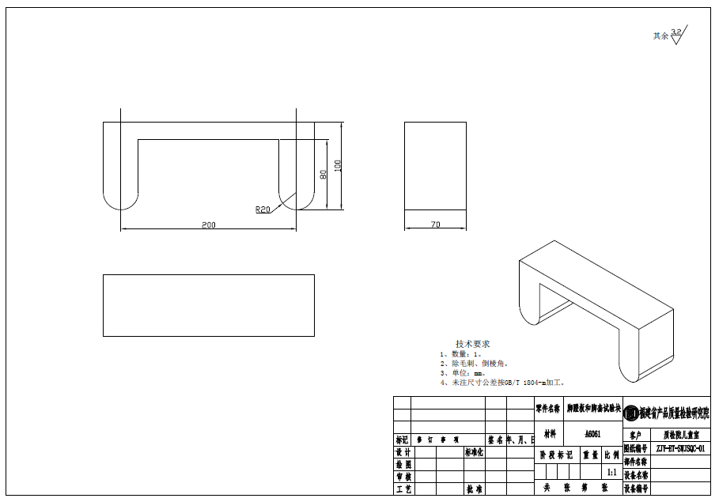
附件三：
